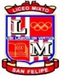Liceo Particular Mixto San Felipe

Unidad Técnico Pedagógica

Enseñanza Básica

**GUÍA DE TRABAJO N° 1**

**Lenguaje Verbal Pre-kínder A, B, C**

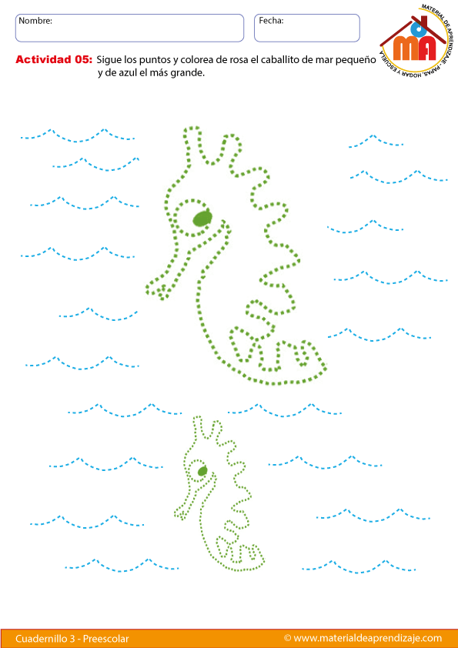

|  |  |
| --- | --- |
| **Objetivo** | Representar gráficamente algunos trazos simples (rectos, mixtas, quebradas Curvos) utilizando diversos recursos y soportes en situaciones auténticas. |
| **Instrucciones** | Realizar con el cuerpo (hombro, codo, muñeca) movimientos en el aire diversos trazos.  Repasa con tu dedo índice cada una de las líneas  Une los puntitos con lápiz grafito hasta completar las imágenes  Colorea las imágenes |
| **Descripción del Aprendizaje** | Realizar la unión de puntos hasta completar la imagen |
| **Fecha 18 al 29 de mayo** | |
| **Correo del docente para consultas** | [Larcos@liceomixto.cl](mailto:Larcos@liceomixto.cl)  [Jtorres@liceomixto.cl](mailto:Jtorres@liceomixto.cl)  [Loviedo@liceomixto.cl](mailto:Loviedo@liceomixto.cl)  [Ppino@liceomixto.cl](mailto:Ppino@liceomixto.cl) |